ІНСТРУКЦІЯ КОРИСТУВАЧА
Програмне забезпечення: AI Plagiarism Checker
Версія: 2.0
Розробник: Баш Роман Олександрович

1. Призначення ПЗ
Програмне забезпечення «AI Plagiarism Checker» являє собою локальний веб-додаток, призначений для автоматизованого виявлення текстових запозичень (плагіату). Система порівнює завантажений користувачем текстовий документ із базовим файлом на сервері та вираховує відсоток їхньої змістовної схожості за допомогою математичного алгоритму TF-IDF та косинусної міри подібності, відкидаючи стоп-слова.

2. Терміни, умовні позначення та скорочення
- ПЗ - програмне забезпечення.
- TF-IDF (Term Frequency - Inverse Document Frequency) - статистична міра для оцінки важливості слова в контексті документа.
- API (Application Programming Interface) - набір способів, за допомогою яких різні програми взаємодіють між собою.
- Лог-файл - файл, у якому автоматично фіксуються хронологічні події (помилки, успішні дії), що відбуваються в системі.

3. Технічні вимоги до апаратних ресурсів
Система є кросплатформною і не вибагливою до ресурсів.
- Операційна система: Windows 10/11, macOS, Linux.
- Процесор: з тактовою частотою від 1 ГГц.
- Оперативна пам'ять (RAM): від 512 МБ.
- Програмне середовище: встановлений Node.js (версія 18.0 або вище).
- Браузер: будь-який сучасний веб-браузер (Google Chrome, Mozilla Firefox, Microsoft Edge).

4. Встановлення та налаштування
- Завантажте архів із ПЗ (або клонуйте репозиторій з GitHub).
- Відкрийте папку з проєктом.
- Усі основні налаштування винесені у файл config.json. За потреби, відкрийте його в текстовому редакторі, щоб змінити шляхи до файлів:
  - baseDocumentPath - шлях до документа, з яким відбувається порівняння.
  - logFilePath - шлях для збереження логів.
  - reportFilePath - шлях для збереження звітів перевірки.
- Відкрийте термінал у папці з проєктом та виконайте команду для встановлення залежностей:
npm install

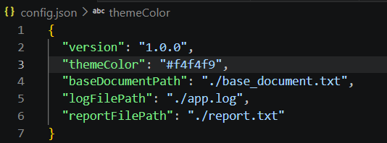

5. Запуск програми
- У терміналі, відкритому в кореневій папці проєкту, введіть команду запуску сервера:
node server.js
- Якщо запуск успішний, у терміналі з'явиться повідомлення: [INFO] Сервер запущено на http://localhost:3000.
- Відкрийте браузер та перейдіть за адресою: http://localhost:3000.

6. Опис інтерфейсу користувача та функціональних елементів
Веб-інтерфейс програми складається з однієї головної сторінки, яка містить форму для завантаження файлу.
Функціональні елементи:
- Заголовок сторінки: Відображає назву системи.
- Кнопка вибору файлу 1 (Оберіть файл): Дозволяє користувачеві відкрити системне вікно провідника для вибору файлу з розширенням .txt або .docx.
- Кнопка Перевірити файл: Запускає процес відправки файлу на сервер та ініціює алгоритм аналізу.
- Кнопка вибору файлу 2 (Оберіть файл): Дозволяє користувачеві відкрити системне вікно провідника для вибору файлу з розширенням .txt або .docx.
- Кнопка Оновити: оновлює еталонний файл у форматі .txt або .docx. у корені програми з яким іде порівняння.
- Блок результатів: Динамічна область під кнопкою, де з'являється зелене повідомлення про відсоток збігу або червоне повідомлення у разі виникнення помилки.

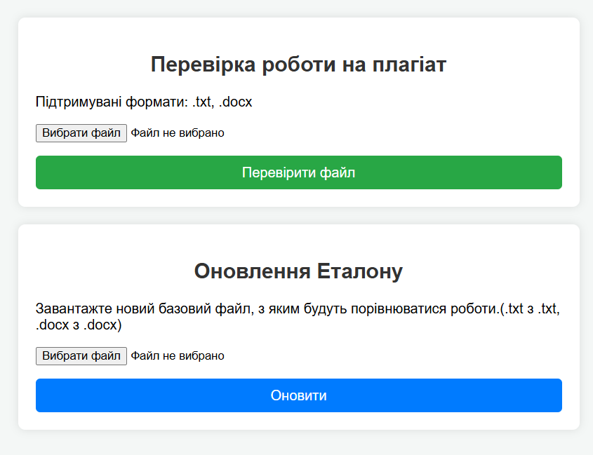 7. АРІ документація
Оскільки ПЗ має модульну серверну структуру (Express.js), воно надає REST API для взаємодії з клієнтом.
Ендпоінт перевірки файлу:
- Метод: POST
- Шлях: /api/check
- Тіло запиту: multipart/form-data (повинен містити поле document із файлом .txt).
- Успішна відповідь (200 OK): JSON об'єкт {"success": true, "percentage": "45.12", "message": "..."}.
- Помилка (400 Bad Request / 500 Internal Error): JSON об'єкт {"error": "Текст помилки"}.

8. Огляд сценаріїв роботи з додатком
Основний (успішний) сценарій:
- Користувач відкриває веб-сторінку.
- Натискає кнопку вибору файлу та обирає основний текстовий документ .txt розміром до 2 МБ або .docx до 5 МБ.
- Натискає кнопку вибору файлу та обирає еталонний текстовий документ .txt розміром до 2 МБ або .docx до 5 МБ, з яким і буде порівнюватися основний документ.
- Натискає "Оновити"
- Користувач бачить на екрані Успіх! Еталонний файл формату .docx (або .txt) успішно оновлено!
- Натискає "Перевірити".
- Система проводить порівняння, записує лог у файл app.log, генерує звіт у report.txt.
- Користувач бачить на екрані відсоток збігу (наприклад, 12.5%).
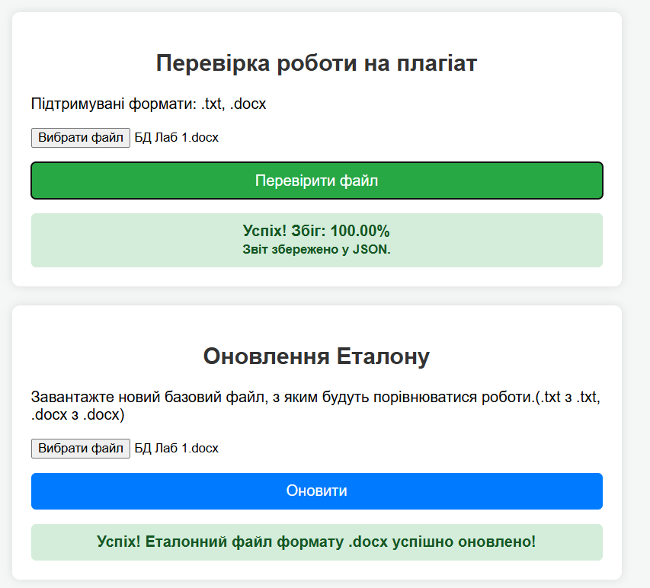

9. Можливі типові помилки та їх уникнення
Опис помилки | Причина | Як уникнути / Вирішення
Неправильний формат файлу | Спроба завантажити .docx, .pdf або інший формат замість .txt. | Система видасть помилку. Конвертуйте ваш документ у звичайний текстовий файл (.txt) формату UTF-8.
Файл порожній або не містить тексту | Завантажено файл без літер (лише пробіли або спецсимволи). | Система видасть помилку обробки. Переконайтеся, що файл містить зв'язний текст для аналізу.
Перевищено ліміт розміру | Файл важить більше 2 МБ. | Розділіть документ на частини і перевірте їх по черзі.
Базовий документ не знайдено | Видалено або переміщено файл base_document.txt. | Перевірте наявність файлу бази та правильність шляху у файлі config.json.

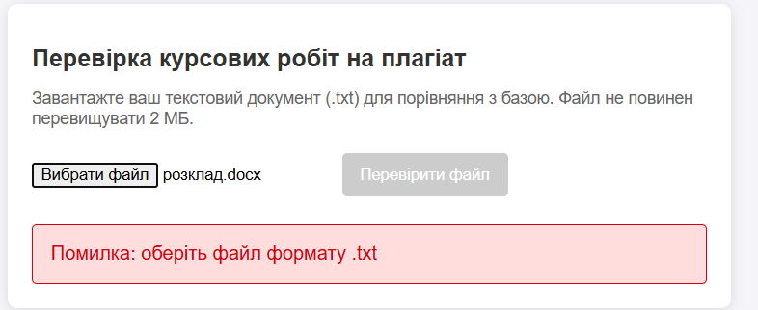 10. Приклади роботи з програмою (Результати)
Після виконання перевірок, адміністратор системи може переглянути детальну звітність безпосередньо у файловій системі.
Приклад лог-файлу (app.log):
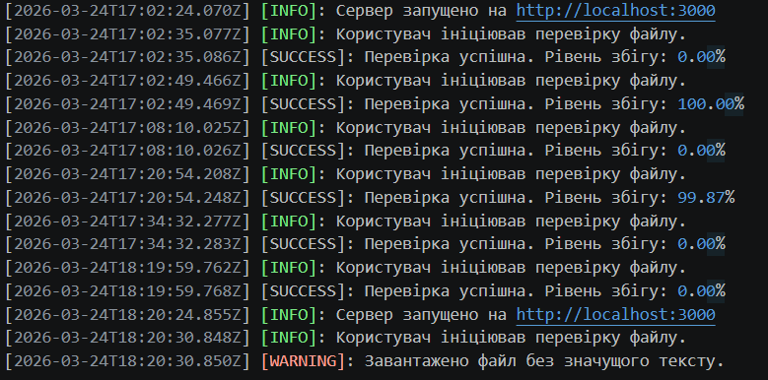
Plaintext
[2026-04-29T10:00:00] [INFO]: Користувач ініціював перевірку файлу.
[2026-04-29T10:00:01] [SUCCESS]: Перевірка успішна. Рівень збігу: 98.50%
[2026-04-29T10:05:00] [ERROR]: Спроба завантажити неправильний формат: image.png
Приклад згенерованого звіту (report.txt):
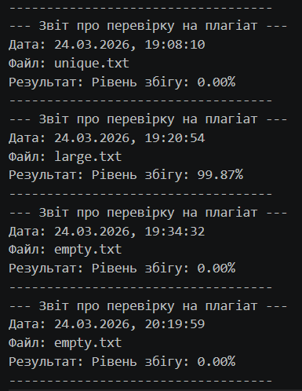
Plaintext
--- Звіт про перевірку на плагіат ---
Дата: 29.04.2026, 10:00:01
Файл: my_coursework.txt
Результат: Рівень збігу: 98.50%
-----------------------------------

